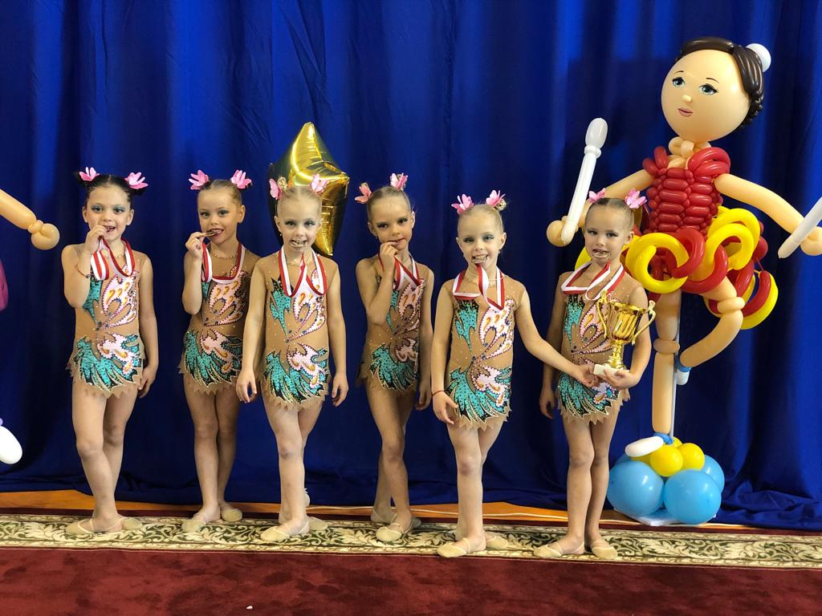
В Элисте прошло Первенство Республики Калмыкии по художественной гимнастике «Маленькая фея» на призы Олимпийской чемпионки Алины Макаренко. Город Волгодонск представляли воспитанницы спортивной школы олимпийского резерва № 2. Гимнастки достойно выступили в групповых упражнениях и привезли два золотых и три бронзовых комплекта медалей.
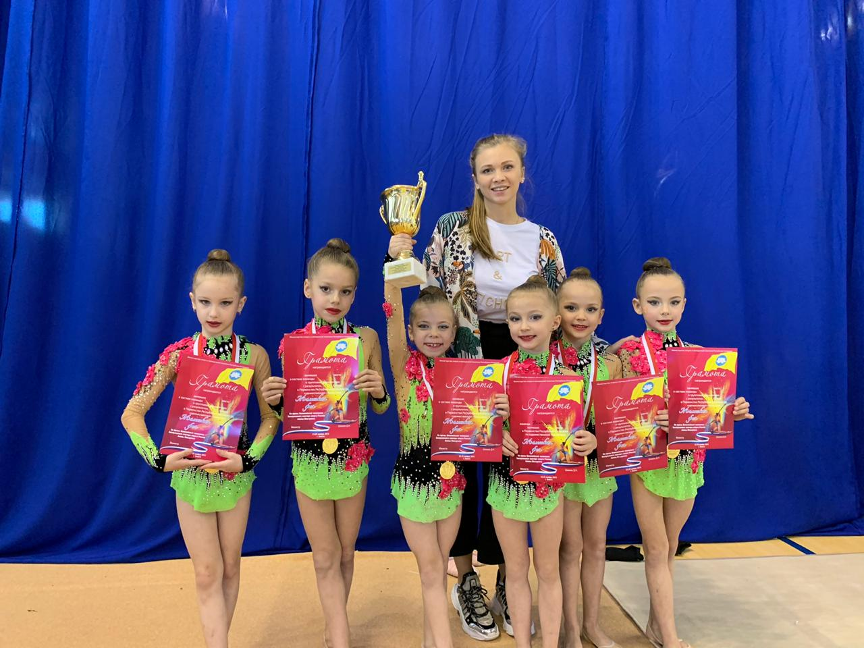
Самые юные спортсменки III юношеского разряда (2012-2013 г.р.) завоевали бронзу. Это были первые соревнования такого высокого уровня для юных гимнасток. В составе команды: Мозоль Дарья, Другалева Ксения, Свистунова Алина, Попова Софья, Попова Елизавета, Рудова Дарья.
Команда I и II юношеского разряда вернулись в Волгодонск с золотыми медалями, а девочки, выступавшие в группе по III взрослому и II взрослому разрядам, сумели подняться на третью ступень пьедестала.
В индивидуальной программе на самую верхнюю ступень пьедестала поднялась Вешникова Вероника, выступавшая по II юношескому разряду, Остапенко Арина завоевала 3 место в этом же разряде. Пономарева Юлия стала второй по программе III юношеского разряда.
Поздравляем тренерский коллектив и спортсменок с успешным стартом!

